git clone ***************(网址) 可以克隆github中的内容

修改文件及创建版本
在文件夹中鼠标右键启动gitBash
创建仓库后赋予每一个文件一个状态，新建的仓库文件时未跟踪的，则之前对文件的修改和状态不会保存。
Git config --global user.name 用户名
Git config --global user.email 邮箱
使用git add <name>对文件进行跟踪（文件被暂存）
可对文件进行修改
对文件使用git commit<>命令形成新版文件
使用git rm <name> 删除跟踪的文件，或用git rm -- cache <name>使其保持在目录中但不被跟踪
再对其进行修改将文件变为已修改状态
对跟踪的文件修改过后通过git add <file-name>将文件设置为缓存状态，使用git reset HEAD <name>取消缓存状态
再对缓存后的文件进行git commit<>实现一个新的版本
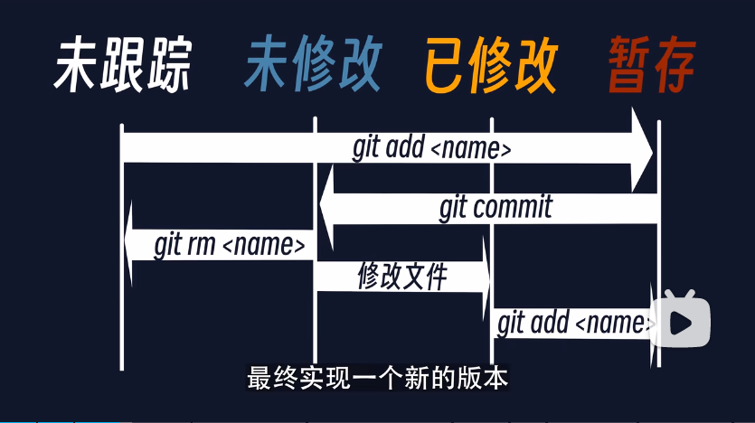

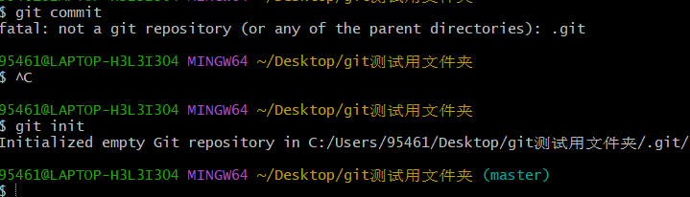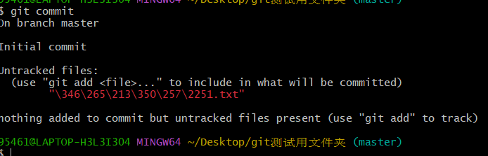
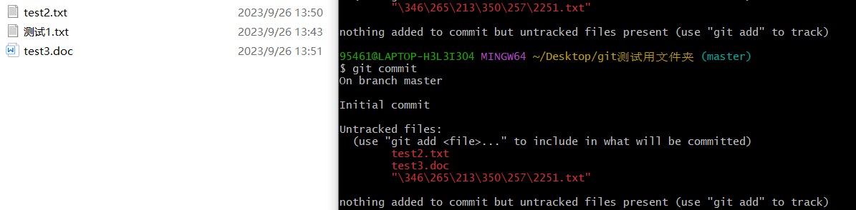
接着按i进入输入模式
按下esc :wq退出，这样就完成了一次版本提交（提交的是git add .的内容）
也可以通过git commit -m “**********”来提交内容（commit提交的是备注）
如果希望取消本次提交，使用git reset head~ --soft来取消提交，但是这个方法不能取消初始的提交

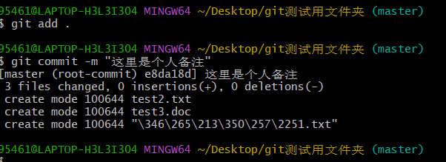
在提交和暂存的过程中，如何查看文件的状态
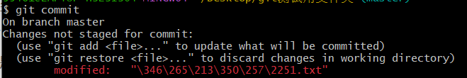
我修改了文件夹测试1中的内容，使用git commit时红字给出了显示
输入git status显示文件状态，如果文件为红色，则已经被修改过
同样给出了文件名称
这时使用git add 文件路径如 /c/Users/95461/Desktop/git测试用文件夹/测试1.txt
现在更新后文件被添加到仓库中如图
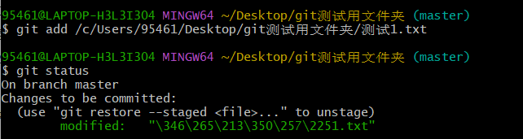
此时通过git commit -m “1.0.1 ”更新版本如图
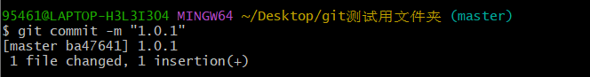
此刻再查看状态
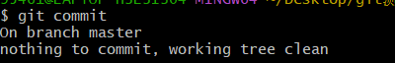
显示为没有修改，也没有提交

如果希望查看文件哪里被修改，则使用git diff命令
如果希望查看历史提交的记录则使用git log命令如图
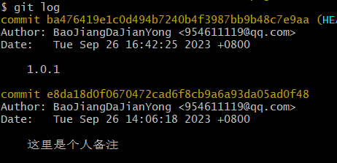
图片显示了提交记录的作者，日期以及提交的备注
也可以通过使用git log --pretty=oneline 将每次提交的信息变为一行
使用git log --graph可以使其以图形方式呈现

注：以上均为本地的操作，下面为远程仓库的使用，以github举例
打开github，创建一个仓库
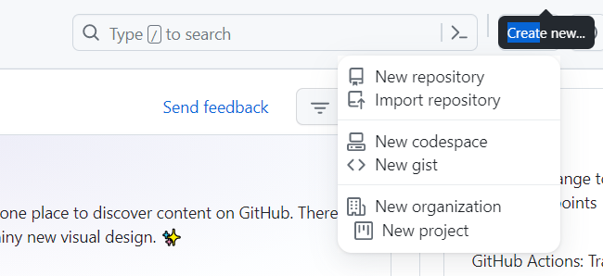
输入仓库名称
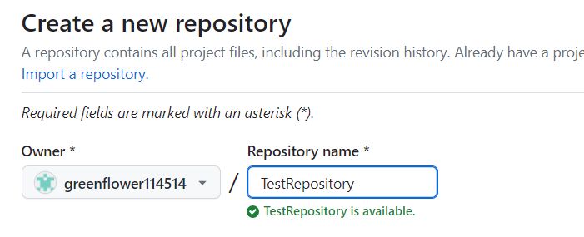
设置仓库名称
建立后复制仓库HTTPS链接
然后在命令窗口使用git remote add （仓库名称） ***********(残酷https地址)来链接远程仓库，只有初始建立链接时需要使用，之后默认连接，都通过git push 仓库名 本地分支名进行远程苍空更新,通过clone进行拷贝
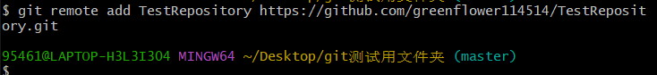
接着使用git remote检查链接
使用git remote rename (原名字)(现名字)可以修改远程仓库的名字
接着使用git push (仓库名) master：(设定的用户名)将本地仓库推送到github
如果失败，在github中点击设置找到如下图

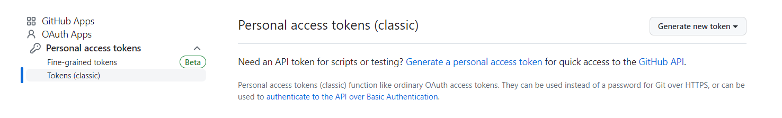
https://blog.csdn.net/qq_41176055/article/details/128496628
Github打不开用上面方法
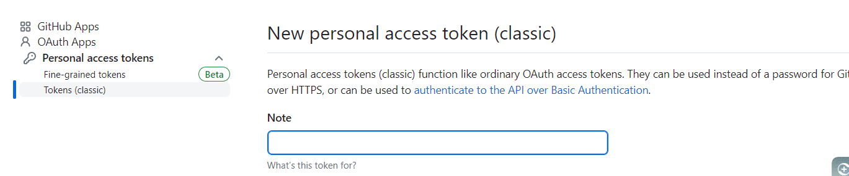
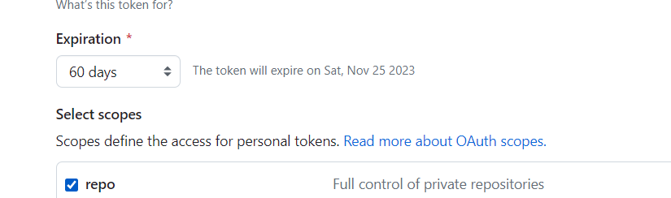设定有效期并打卡仓库权限
再次进行push *** master操作
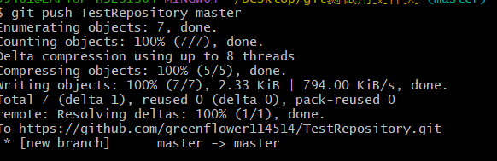
生成成功

分支

每次生成新版本的提交对象都会包含一个独一无二的哈希值，分支则是包含哈希值的一个文件，可以看做指向提交对象的一个指针，因此可以再一个提交对象上建立多个分支（包含指定提交对象的哈希值），之前只有一个master分支

为什么要建立多个分支？
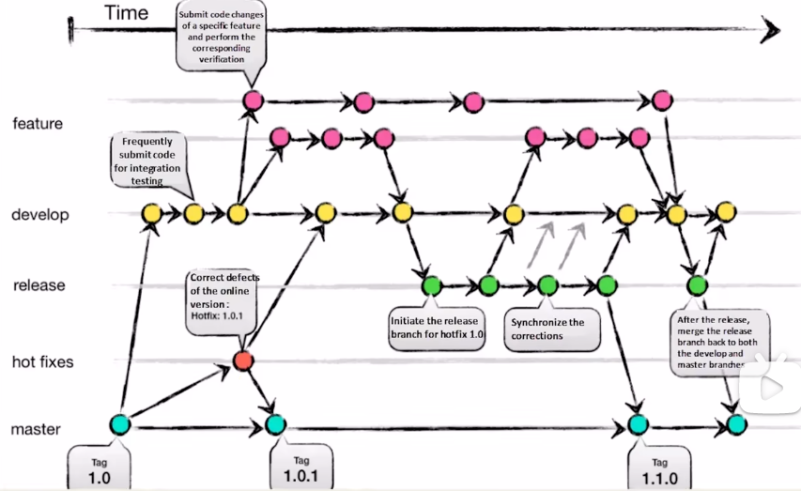
分支操作
Git log可以显示分支
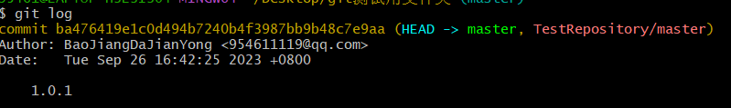
绿色为本地分支，红色为远程仓库TR中的分支，HEAD用于指示当前所处的分支
git status同样可以显示分支
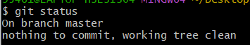
同时git branch --list同样可以实现
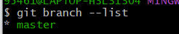
使用git branch 分支名创建分支
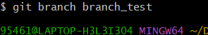
再次查看
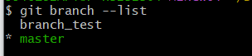
如果希望切换到其他分支使用git checkout 分支名
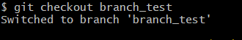
在一个分支中创建的文件如果莫有在另一个分支中更新则不会再另一个分支中显示如下图
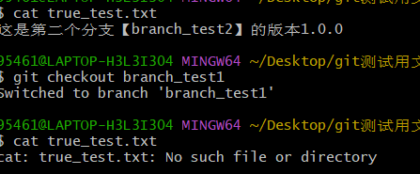
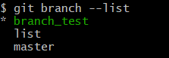
我这里一不小心建立了一个list分支，使用delete进行删除

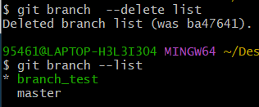
使用vi对branch_test分支中的文件test进行编辑
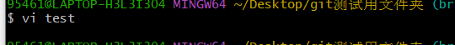
产生了新建的test文件
Esc ：wq退出
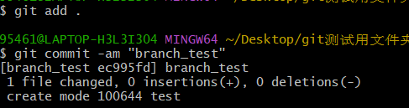
使用git add .添加新的文件到branch_test中，并使用git commit进行提交，
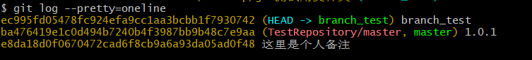
使用git log查看提交的所有版本，如果输入错误，使用git reset head~ --soft删除上一次提交
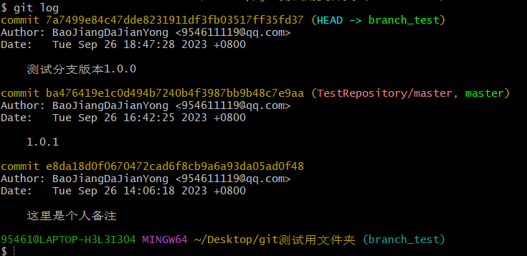
可以看见在新的提交项目，此时切换回master分支
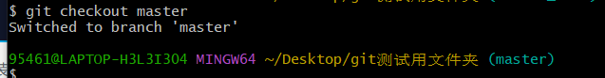
如果希望改变峰值名称，使用git branch -m 旧名称 新名称
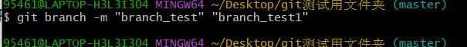
如果使用git.add出错就用下方图片
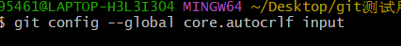
使用cat 文件名可以查看当前分支的当前版本文件内容
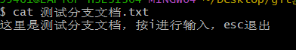
使用git chechout -b 分支名称可以创建并切换分支
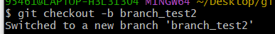
这个时候github又断掉了
在命令窗口中使用ipconfig/flushdns
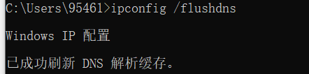
如果希望看到所有分支的信息使用git log --all --graph
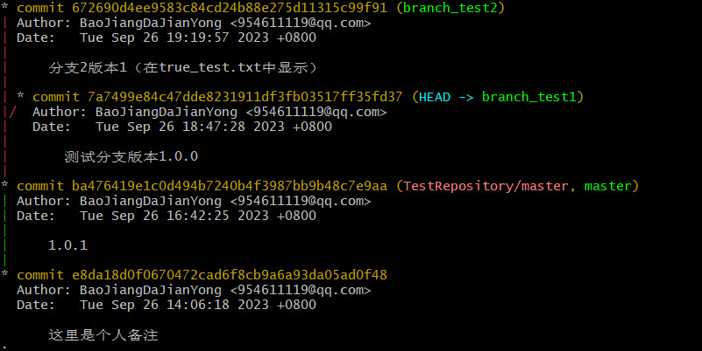
可以看到分支构建的树状结构

如果希望分支进行合并如master与branch_test1合并，保留master分支，则在master分支上使用git merge branch_test1
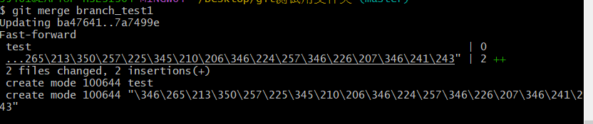
再次更新代码到github
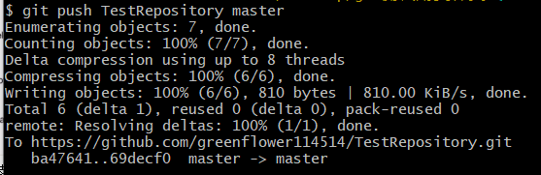
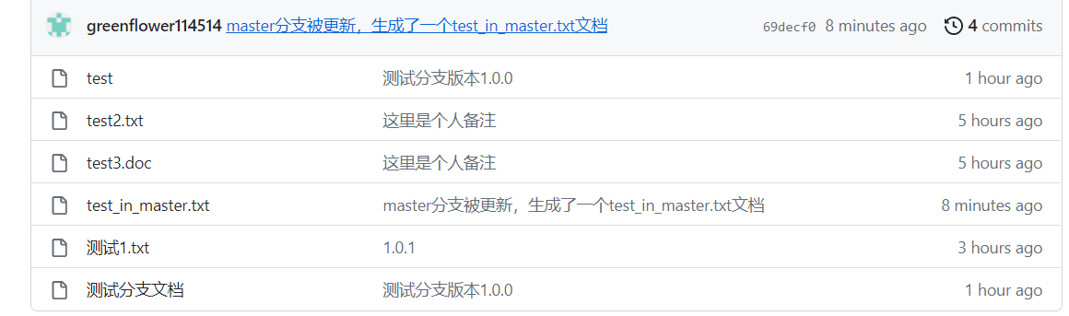
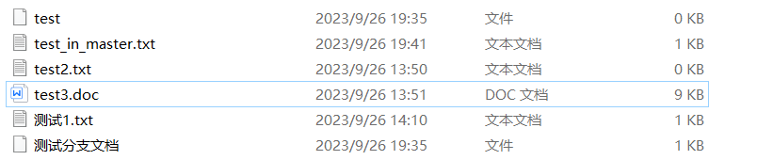
远程代码获得了更新

